Муниципальное бюджетное учреждение дополнительного образования
«Центр дополнительного образования Тетюшского муниципального района Республики Татарстан»

Районная конференция юных краеведов «Моё Отечество»

Номинация «Наши земляки»

Трудовой путь
Галимова Фагима Вильдановича

Автор работы: Кузнецова Марина Николаевна, ученица 6 класса, учащаяся объединения «Родник».
Руководитель: Кузнецова Зоя Александровна, ПДО, учитель географии, тел.: 89274190726

с. Тоншерма
2021
Содержание

Введение…………………………………………….…………………….……. 3
Основная часть………………………………………………………….….... 4-9
1. Детство в селе Кляшево…………………………………………………4
2. Получение профессии учителя…………………………………………. 5
3. Начало трудовой деятельности………………………………………… 5
4. Возвращение в родную школу……………..…………………………... 6
5. Трудовая деятельность в родной школе…………………………….…. 7
6. Семья Фагима Вильдановича…………………………………….…..… 9
7. Продолжение трудовой деятельности в Тоншерминской школе……. 9
Заключение…………………………………………………………..……….. 10
Использованные источники ……………………………………..………..... 11
Приложение………………………………………………………..…………. 12

Введение
Я учусь в Тоншерминской средней школе и получаю дополнительное образование в краеведческом объединении «Родник». Мой педагог, Кузнецова Зоя Александровна, являясь руководителем школьного музея, стремится вместе со своими учениками сохранить историю нашей школы и нашего села. Нами уже много собрано информации о наших односельчанах, о ветеранах педагогического труда и ныне работающих учителях.
Цель этой работы: сбор информации об основных этапах трудовой деятельности директора нашей школы Галимова Фагима Вильдановича.
Для этого были поставлены следующие задачи:
- Собрать биографические данные о Галимове Ф.В.;
- Выявить профессиональные качества, необходимые для должности директора школы.
Методы исследования:
- Беседа Галимовым Ф.В., учителями, родителями учащихся, выпускниками школы;
- Сбор и анализ школьной документации.
Объект исследования: деятельность директора школы.
Предмет исследования: личностные качества руководителя и их влияние на эффективность управления педагогическим коллективом.
Гипотеза исследования: эффективность управления школой будет повышаться, если руководитель знает предъявляемые к нему требования и стремится к совершенствованию тех личностных качеств, которые необходимы современному руководителю.
Актуальность исследования. Должность директора школы является определяющей в том, насколько хорошо и интересно будет учиться в школе ученикам и увлечённо передавать свой опыт и знания по школьным предметам учителям школы. Его высокие личностные и лидерские качества позволят сплотить единый, дружный коллектив единомышленников из педагогов, учеников и их родителей. Ведь в школе мы проводим большую часть своего времени, поэтому важно, чтобы в ней была творческая и добрая атмосфера. Работа директора требует больших затрат: сил, терпения и энергии.
Практическая значимость исследовательской работы состоит в том, что её результаты могут быть использованы на внеклассных занятиях по профориентации, на уроках истории, посвящённых изучению вопросов краеведения. Также она пополнит новым материалом музей.
Выражаю благодарность Фагиму Вильдановичу и его семье за предоставление необходимых материалов из их семейного архива.

Основная часть
1. Детство в селе Кляшево.
Фагим Вильданович родился 23 июня 1968 года в селе Кляшево, которое находится в двадцати пяти километрах западнее Тетюш. Его родители, Вильдан Закиевич и Гульсиря Гибадулловна, работали в колхозе «Путь Ильича». В их семье было трое детей. 1 сентября 1975 года Фагим пошел в первый класс Кляшевской восьмилетней школы. Учеба ему давалась легко. Их класс был очень дружным: ходили на тимуровскую работу к пожилым одиноким жительницам села, носили в ведрах золу на птицеферму, давали концерты и небольшие сценки в доме животноводов, в сельском доме культуры, по местному сельскому радио. «А лето проходило на свекольном поле, – вспоминает Фагим Вильданович. – Свеклу надо было за лето три раза прополоть, а осенью собрать и на машинах отправить на Буинский сахарный завод. Площадь участка 3-4 гектара. Надо было помочь маме в этой трудной работе». Добрый след в его сердце оставили учителя школы: Нургалиева Амина Гумеровна (учитель начальных классов), Шамиева Талия Шайхулловна (классный руководитель, учитель физики), Абдуллина Ркия Загретдиновна (директор школы, учитель математики), Ахманова Дилбяр Ярулловна (учитель русского языка).

2. Получение профессии учителя.
В 1983 году, после восьмого класса (школа уже к тому времени стала средней) он поступает в Тетюшское педагогическое училище. Документы об образовании на руки не давали, руководство школы хотело, чтобы все дети оставались в десятый класс. В конце дневника была ведомость оценок за учебный год. Вот эту страницу он вырвал и сдал в приемную комиссию. На основании этой ведомости его приняли без вступительных экзаменов. «Сейчас я это вспоминаю с удивлением», – говорит Фагим Вильданович, – как руководство педагогического училища верило своим абитуриентам». Четыре года учёбы в педучилище прошли незаметно. Фагим Вильданович с большим уважением вспоминает своего классного руководителя Загфарову Хуршиду Мингалиевну (она же у них вела русский язык), учителя математики Гришина Владимира Александровича, учителя музыки Булатову Валентину Федоровну и других преподавателей этого учебного заведения. Так как Фагим хотел быть хорошим учителем, ему нравилось учиться. Осенние работы в колхозах района, лагерная практика в Дрожжановском районе, педагогическая практика в городе Буинск – все это он помнит, и может говорить об этом часами.
3. Начало трудовой деятельности
В 1987 году он завершил учебу с красным дипломом и поехал работать по направлению в Мамадышский район. Его распределили в Отарскую среднюю школу, где он начал работать учителем русского языка и литературы и воспитателем группы продленного дня. В октябре того же года был призван в ряды Советской Армии (см. фото 2). В учебной части в городе Самара он показал себя с очень хорошей стороны, в его документе об обучении стояли только пятерки, поэтому именно его выбрали для продолжения службы в Пензенский областной военный комиссариат. Он прослужил там полтора года, был телеграфистом засекреченной связи, держал связь со штабом военного округа, с другими военными комиссариатами и военными учебными заведениями.
В октябре 1989 года после демобилизации он продолжил работать в той же школе, но уже учителем химии и биологии. Он и сейчас вспоминает, как ночами готовился к урокам, ведь по профессии он пока еще был учителем начальных классов. Химия и биология его очень заинтересовали, и дети полюбили эти предметы. Он познакомился с одной опытной учительницей из Мамадыша и несколько раз ездил к ней на консультации. «По вечерам, в своей квартире она объясняла мне способы решения генетических задач по биологии. Её муж приходил с работы, детям требовалось внимание, но она продолжала заниматься со мной. И это совершенно бесплатно. Я уже, к сожалению, даже не помню ее имени, но светлый образ учительницы храню в своем сердце», – вспоминает Фагим Вильданович. Старшеклассники говорили ему, что наконец-то в этом году им химия стала понятна.
4. Возвращение в родную школу.
Родители очень ждали его возвращения. К этому времени старший брат Хамит трагически погиб, сестра Ханифа вышла замуж и стала жить в городе Буинске. Волей случая, из Кляшево как раз собиралась уехать приезжая учительница химии и биологии Аббазова Гульфия Халимовна, и директор школы Ркия Загретдиновна пригласила Фагима на работу в родную школу. «Может кого-то и не пригласила бы, но я тебя знаю, сама тебя учила четыре года, приезжай, будем вместе работать», – говорила она ему. С улыбкой он вспоминает, как зашел домой к Гульфие Халимовне, чтобы спросить, уверена ли она в своём отъезде, признался, что его приглашают на ее место на работу. «Приезжай, Фагим, приезжай, я точно уеду, здесь не останусь», – ответила ему учительница.
Летом 1990 года Фагим поступает в Казанский педагогический институт. В течение месяца проходит установочная сессия, его выбирают старостой группы. Все идет хорошо, но по возвращении в село директор школы сообщает, что биолог передумала уезжать, но есть вакансия учителя татарского языка и предлагает вести этот предмет. А ему всегда нравились язык и татарская литература. Недаром он несколько раз перечитал все книги Кляшевской сельской библиотеки на татарском языке. А книг там было немало. К тому же и учитель у него был отменный. Уроженец Апастовского района Рахматуллин Рахиб Мубинович, окончив Казанский государственный университет, по направлению приехал работать в Кляшевскую среднюю школу. Он и дал хорошую основу знаний будущему педагогу. В личном архиве Фагима Вильдановича хранится книга, полученная в подарок за I место в районной олимпиаде по татарскому языку и литературе в седьмом классе.
5. Трудовая деятельность в родной школе.
1 сентября 1990 года он встречает в Кляшевской средней школе в роли учителя татарского языка и литературы. В классное руководство ему дали самый непоседливый восьмой класс, где учились пять мальчиков и одна девочка. И этот класс, который ничем не был примечателен, на мероприятиях всегда оставался в стороне, в скором будущем становится самым активным в школе, они становятся семью единомышленниками, включая их классного руководителя. Фагим Вильданович домой приходил только ночевать: после уроков и по вечерам у него то репетиции, то консультации, то выступления. Скоро он начинает вести краеведческий кружок, который в дальнейшем перерастёт в театральный кружок «Риваять». На зимнюю сессию в педагогический институт он уже не поехал. Летом 1991 года отправился забирать документы, чтобы поступить в Казанский государственный университет в заочное отделение факультета татарской филологии. Документы ему отдавать не хотели, поскольку он показал себя при обучении только с хорошей стороны, к тому же являлся и старостой группы. «Может мне стоило одновременно учиться в двух учебных заведениях? - размышляет он, вспоминая эти годы. – Не знаю, возможно ли это было».
И вот он студент Казанского университета. В этих стенах учились великие люди прошлого, Фагим Вильданович гордился тем, что он являлся вторым человеком из его села, кто учится здесь, и первым человеком, кто закончил его с красным дипломом.
Сельский Дом культуры, средняя школа и библиотека в селе Кляшево всегда работали в тесной взаимосвязи. Фагим Вильданович сразу становится одним из ведущих актеров народного театра, работавшего при Доме культуры (см. фото 3). В течение года ставились три спектакля: на октябрьский праздник, на 8 Марта, на 1 Мая. Народ очень любил постановки местных артистов. Каких только ролей он не исполнял: и молодых влюбленных парней, и мужчин среднего возраста, и мудрых стариков. Коллектив народного театра выезжал на гастроли по всем татарским селам Тетюшского района, по близлежащим селам соседнего Буинского района, выезжали даже в города Буинск и Тетюши. На новогоднем бале-маскараде, на чествовании тружеников колхоза «Путь Ильича» – везде участвовал Фагим Вильданович. Он автор сценария многих мероприятий, конферанс и режиссер. А в последние годы организует встречи односельчан. Эти мероприятия с участием почти всех жителей села и многих приезжих гостей проходят в Доме культуры или около родника «Каш кизләве».
И этот родник был обустроен силами односельчан по инициативе Ркия абыстай Нургалиевой и Фагима Вильдановича. Он является администратором Кляшевского чата соцсети ВКонтакте, где сегодня 341 участника. По его инициативе односельчане общими усилиями огородили оба кладбища, сделали капитальный ремонт мечети.
Неиссякаемая энергия, кропотливая работа Фагима Вильдановича дает свои результаты. Он стал победителем районного конкурса «Учитель года – 2002». В 1991, 1997, 1998, 2001 годах он награжден Почетной Грамотой Министерства образовании Республики Татарстан за подготовку призеров и победителей Республиканской олимпиады школьников по татарскому языку. Отдельные участники театрального кружка «Риваять» неоднократно становились победителями республиканских конкурсов, театров здоровья, конкурса «Дулкыннар», «Созвездия – Йолдызлык», «Илһам», «Иделем акчарлагы». Из Москвы пришло свидетельство Образцового коллектива.
За успешный труд в августе 2010 года Фагим Вильданович награждается Почетной грамотой Министерства образовании и науки Российской Федерации (см. фото 4).
6. Семья Фагима Вильдановича.
Фагим Вильданович – отличный семьянин. В 1997 году по окончании учебы в университете он женился на Лилии Нафиковне, уроженке Пермской области. У них двое детей: сын Айбулат и дочь Назлыгуль. Айбулат Фагимович окончил Самарский юридический институт, работает и живет со своей семьей в городе Казани. Назлыгуль – студентка Казанского медицинского колледжа при Медицинском университете. Жена, сын, невестка и дочь – активно поддерживают все начинания Фагима Вильдановича и всячески ему помогают. «Без поддержки моей семьи я бы не смог сделать и половину задуманного. Моя семья – моя опора, я горжусь своей семьей», - говорит Фагим Вильданович (см. фото 5).
7. Продолжение трудовой деятельности в Тоншерминской школе.
Однако перемены не обошли стороной и Кляшевскую среднюю школу. В 2011 году она была реорганизована. После чего Фагим Вильданович перешел на должность учителя татарского языка в Тоншерминскую среднюю школу. В 2012, 2013, 2016 годах был награжден Дипломами различных конкурсов Министерства образования и науки Республики Татарстан, а в 2017 году стал победителем Республиканской олимпиады среди учителей татарского языка и литературы. Его ученики на протяжении нескольких лет становились призерами и победителями районных олимпиад по татарскому языку. В Тоншерминской средней школе уже на второй год работы ему дают классное руководство, а через два года он становится заместителем директора по воспитательной работе. Увидев его старания и успехи, руководство района в 2017 году предлагает ему стать директором МБОУ «Тоншерминская СОШ» (см. фото 7).
Коллектив Тоншерминской средней школы под руководством Фагима Вильдановича стремится к новым успехам. Учащиеся школы занимают призовые места в Республиканской олимпиаде по родному чувашскому языку (учительница Макарова Ольга Ивановна), в районных олимпиадах по истории (учитель Тихонов Валерий Николаевич), по физической культуре (учитель Шарафиев Ильдар Нуртдинович), по биологии (учитель Подаков Владимир Геннадьевич). В школе работают три объединения районного Центра дополнительного образования, имеется богатый краеведческий музей (руководитель Кузнецова Зоя Александровна). «Коллектив нашей школы очень дружный и сплоченный», - говорит Фагим Вильданович. – Каждый работник нашей школы знает свою работу и выполняет его добросовестно. Я очень рад, что в моем жизненном пути всегда встречались только хорошие люди. Общение с такими людьми дает мне силы для новых начинаний» (см. фото 6).
Заключение
В ходе своего исследования я узнала много интересного о нашем директоре Галимове Фагиме Вильдановиче и поняла, что таких успехов в своей трудовой деятельности он достиг благодаря усердному труду, постоянному совершенствованию своего образования.
Это же подтверждают многие люди, которые были свидетелями его творческой самоотдачи, внимательности и уважения к своим коллегам, ученикам и односельчанам.
Учителя школы ценят в нём строгого, но справедливого руководителя, талантливого педагога, профессионала.
С учащимися школы он общается как со взрослыми, учит отвечать за свои поступки. Дети его уважают. С особой теплотой о Фагиме Вильдановиче вспоминают выпускники школы.
Родители учеников благодарны нашему директору за поддержу и добрые советы, за то, что старается в детях, в первую очередь, видеть хорошее, за то привлекает их к участию в праздниках, созданию проектов.
Таким образом, необходимыми профессиональными качествами директора школы являются: справедливость, строгость, честность, терпеливость, уважение к людям (в том числе к ученикам), готовность им помочь словом или делом, умение организовать себя и других людей, заинтересовать их какими-то важными делами, доброе сердце.

Использованные источники
- Семейный архив Галимова Фагима Вильдановича.
- Воспоминания Галимова Фагима Вильдановича, 1968 г.р.
- Отзывы учителей, учеников Тоншерминской школы, родителей учащихся.

Приложение
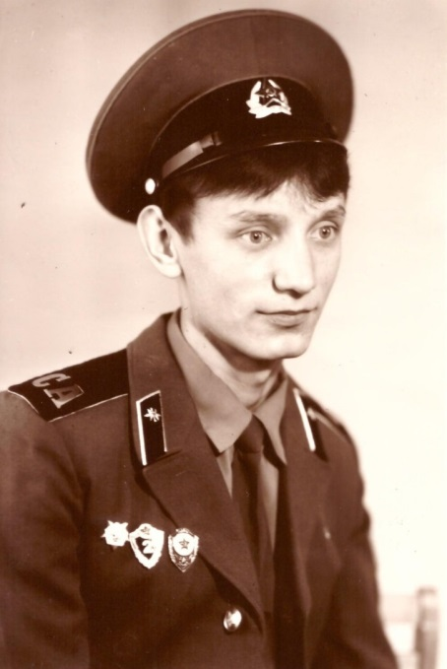

Фото. 1. В годы службы в Советской Армии,
1988 год.
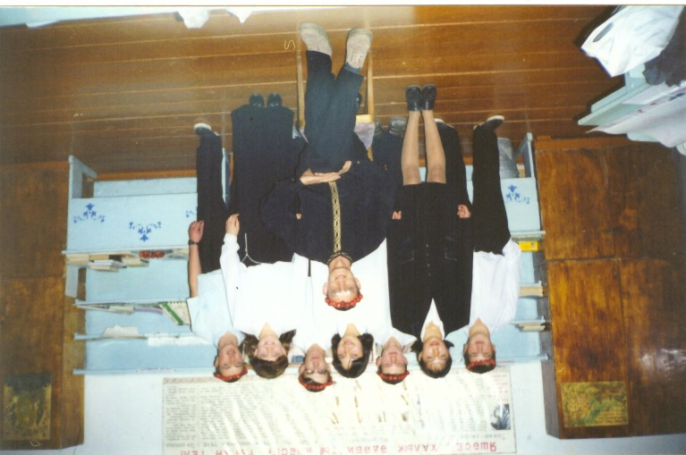

Фото 2. Коллектив
драматического кружка,
1989 год

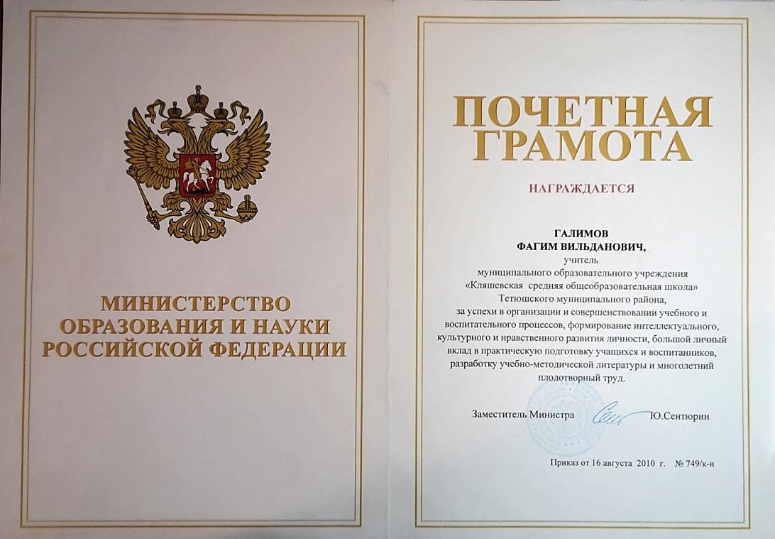

Фото 3. Грамота Министерства образования и науки РФ, 2010 год.
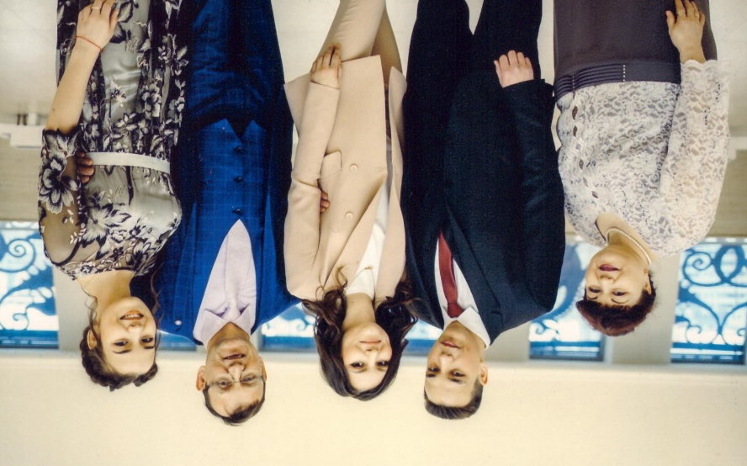
Фото 4. Семья Галимовых, 2019 год.

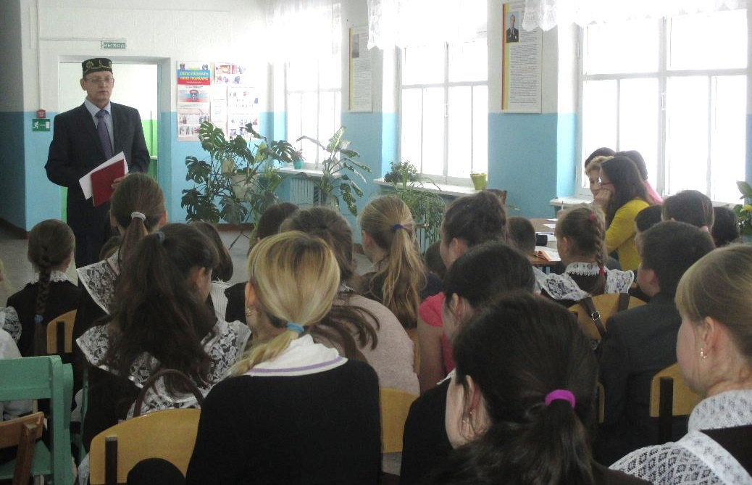
Фото 5. Галимов Ф.В. среди детей в Тоншерминской школе, 2017 год
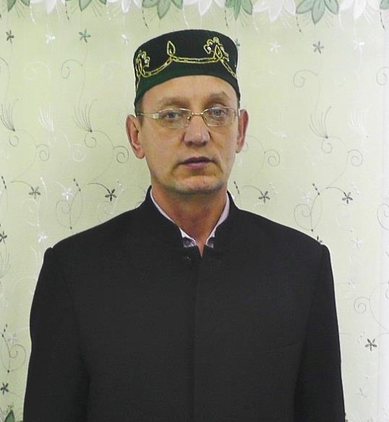
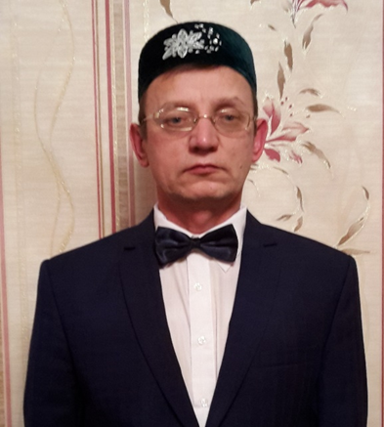

Фото 6. Галимов Ф.В., 2005, 2017 год

